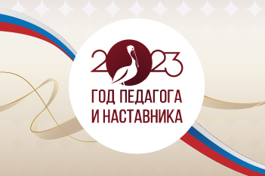

**ПУБЛИЧНЫЙ ОТЧЕТ**

**Кочевской территориальной организации**

**Профессионального союза работников народного образования**

**и науки РФ за 2023 год**

**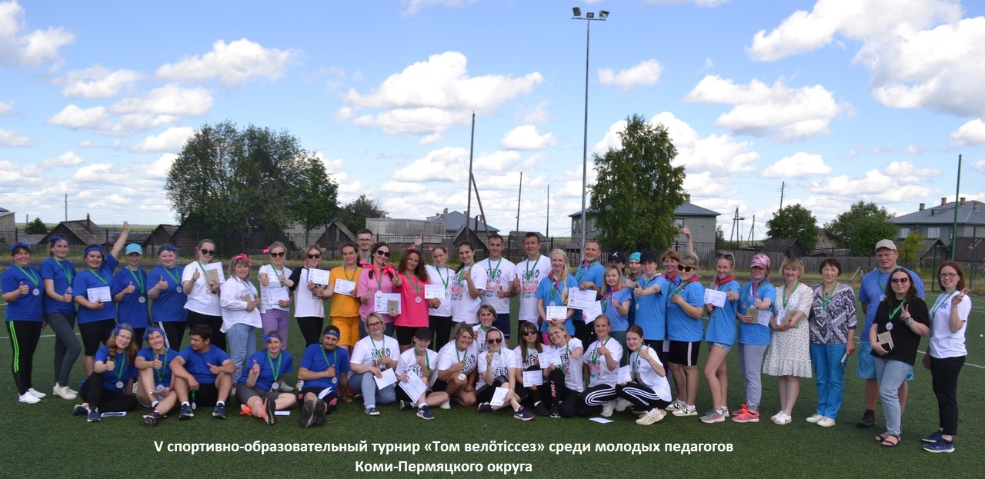**

**с. Кочёво**

**Деятельность профсоюзной организации в 2023 году**

**Цели и задачи:**

Усиление работы по защите социально-экономических прав и интересов работников образования, вовлечение педагогов в профсоюзную деятельность, увеличение численности членов профсоюза.

**1. Общая характеристика организации.**

По итогам 2023 года Кочевская территориальная организация Профессионального союза работников народного образования объединяет 7 первичных профсоюзных организаций, в том числе 5 – общеобразовательные организации, 1 – дошкольная организация, 1 – дополнительное образование детей.

Общий охват профсоюзным членством составляет 22,3 %, молодёжи составляет 43,1 %.

Принято в Профсоюз 11 человек.

**2. Методическая работа.**

Территориальная организация Профсоюза проводила свою деятельность по плану, принятому на президиуме райкома профсоюза на 2023 год, по плану Совета молодых педагогов, также принимала участие в мероприятиях, проводимых управлением образования администрации Кочевкого муниципального округа.

В соответствии с установленными нормами и планом работы проводились заседания выборных коллегиальных органов территориальной организации Профсоюза.

На заседаниях райкома профсоюза рассматривались вопросы:

- Деятельность территориальной и первичных профсоюзных организаций профсоюза работников образования;

- Работа по мотивации профсоюзного членства в первичных профсоюзных организациях;

-Деятельность Совета молодых педагогов;

- Работа в АИС;

- Организационная деятельность профсоюза, и её роль в достижении целей;

- Социально-экономические аспекты деятельности Профсоюза;

- Программа «Профсоюз+»;

В декабре прошел пленум райкома Профсоюза, приняты постановления:

1. Об итогах работы за 2023 год территориальной, первичных профсоюзных организаций.

2. Об утверждении исполнения сметы доходов и расходов ТО Профсоюза за 2023 год.

3. Об утверждении основных показателей сметы доходов и расходов ТО Профсоюза на 2024 год.

4. О размере отчисления членских профсоюзных взносов на осуществление деятельности территориальной организации Профсоюза.

|  |  |
| --- | --- |
| На семинаре-совещании, рассмотрены вопросы:  - Отчеты и выборы в первичных профсоюзных и территориальной организациях профсоюзов;  - Формирование статистического отчёта на 01.01.2024 года.  - Примерный план мероприятий на 2024 год.  - Проведена работа с председателями ППО по заполнению реестра членов профсоюза в системе АИС. | G:\ПРОФСОЮЗ ДОКУМЕНТЫ\Профсоюз 2024\Публичный отчет за 2023 г\Пуб. отчет\azF8w_ztEJs.jpg |

Систематически проводилась работа по мотивации профсоюзного членства, беседы с руководителями образовательных организаций. Совместно с председателем Совета молодых педагогов проводили встречи с коллективами образовательных организаций.

Территориальная организация Профсоюза активно принимала участие во всех акциях, конкурсах, мониторингах, а также была организатором и соучредителем спортивных мероприятий.

В отчётном периоде комитет Профсоюза уделял особое внимание

правовой культуре профсоюзных кадров. Проводилась целенаправленная, эффективная работа по мотивации профсоюзного членства в первичных профсоюзных организациях, велась работа по обучению профсоюзного актива.

**3. Социальное партнерство.**

Сложилась система социального партнерства, которая включает в себя трехстороннее территориальное соглашение о сотрудничестве по обеспечению стабильной деятельности образовательных организаций, подведомственных Управлению образования администрации Кочевского муниципального округа и Кочевской территориальной организацией Профсоюза работников образования и науки РФ по защите трудовых, профессиональных, социально-экономических прав и интересов работников.

Утробина О.С., председатель территориальной организации входит в состав территориальной трехсторонней комиссии по регулированию социально-трудовых отношений в Кочевском муниципальном округе и межведомственной комиссии по предотвращению социальной напряженности в Кочевском муниципальном округе.

|  |  |
| --- | --- |
| На территориальной трехсторонней комиссии выступала с докладом о деятельности Кочевской территориальной организации Общероссийского профсоюза образования. | F:\ПРОФСОЮЗ ДОКУМЕНТЫ\КРАЙСОВПРОФ\Протокол заседаний 26.09.2023 г\IMG_20230926_113001.jpg |

|  |  |
| --- | --- |
| C:\Users\Administratоr\Desktop\Пуб. отчет\УГ — копия.jpg | Принимала участие в проведении профессионального конкурса «Учитель года - 2023». Педагоги, члены профсоюза, принявшие участие в конкурсе, получили благодарности и денежное вознаграждение. |

|  |  |
| --- | --- |
| Участие на Августовской конференции педагогических работников Кочевского муниципального округа. Педагогам вручены почетные грамоты Пермской краевой организации Общероссийского профсоюза образования и Пермского Краевого Союза организаций профсоюзов. | C:\Users\Administratоr\Desktop\Пуб. отчет\конф авг\hV7YIFif93Y — копия.jpg |

В рамках празднования Дня профсоюзного активиста состоялась интеллектуальная игра среди команд первичных профсоюзных организаций «ЕГЭ для профсоюзного активиста». Организатором Игры выступил Координационный совет организаций профсоюзов и члены Совета молодых педагогов при Кочевской территориальной организации Общероссийского Профсоюза образования.

Игра прошла в форме «командной своей игры». Участникам были предложены вопросы, связанные с профсоюзной деятельностью, по следующим темам: «Вопрос-ответ», «Математическая грамотность», «Проблемные ситуации», «За достойный труд», «История профсоюзного движения», «Народная мудрость о труде», «Лозунги и девизы».

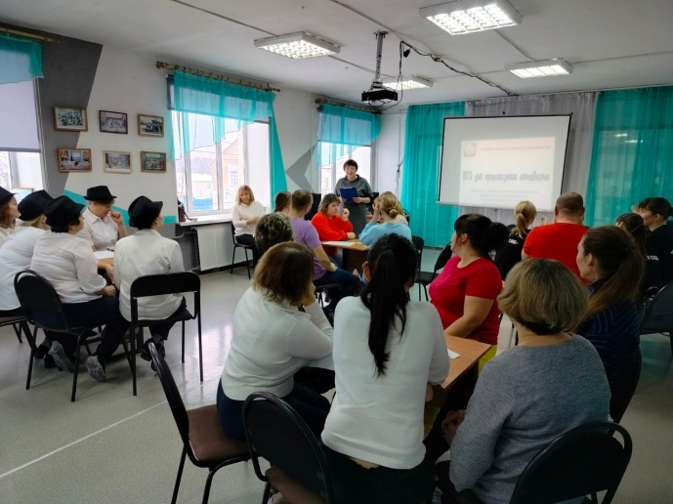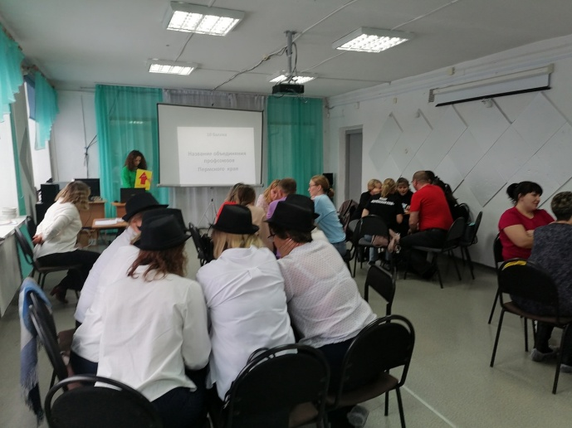

|  |  |
| --- | --- |
| Все участники получили подарки, а команды – сладкий приз.  G:\ПРОФСОЮЗ ДОКУМЕНТЫ\Профсоюз 2024\Публичный отчет за 2023 г\Пуб. отчет\zf1wleMNd9Y.jpg | G:\ПРОФСОЮЗ ДОКУМЕНТЫ\Профсоюз 2024\Публичный отчет за 2023 г\Пуб. отчет\1NtH1EITIqE.jpg |

Кочевская ТО профсоюза образования поздравила педагогический коллектив, ветеранов педагогического труда, учащихся и родителей знаменательной датой - 145-летием со дня образования Кочёвской средней школы.

Утробина О.С. ежемесячно принимает участие в работе муниципальной аттестационной комиссии педагогов на первую квалификационную категорию.

Основным документом социального партнерства между работодателем образовательной организации и первичной профсоюзной организацией является коллективный договор, также локальные нормативные акты образовательных **организаций.**

**В 2023 году приняты коллективные договоры в трёх образовательных организациях: в МБОУ «Больше-Кочинская СОШ», МБОУ «Сепольская ООШ» и МБДОУ Кочевский детский сад «Сильканок». Продлили свой коллективный договор ещё на 3 года МБУДО «Центр дополнительного образования».**

Колдоговор позволяет расширить рамки действующего трудового законодательства, обеспечить дополнительное финансирование мероприятий по охране труда, улучшить условия труда и быта работников, оказать материальную помощь, компенсации, дополнительные оплачиваемые дни. Колдоговор даёт возможность членам коллектива участвовать в управлении организацией, в регулировании трудовых отношений. Решение всех вопросов проходит путём конструктивного диалога с работодателями в интересах работников.

Всю свою работу профсоюзные комитеты образовательных организаций строят на принципах социального партнерства и сотрудничества с администрацией школы в интересах работников.

Согласовываются приказы и распоряжения, касающиеся социально-трудовых отношений работников школы (нормы труда, оплата труда, работа в предпраздничные и праздничные дни, вопросы охраны труда, вопросы организации оздоровления и отдыха работников и др.).

Председатели первичных профсоюзных организаций ОО принимают участие в работе аттестационной комиссии по проведению аттестации рабочих мест по условиям труда, в заседаниях комиссии по распределению стимулирующих выплат. Проводятся заседания профсоюзного комитета по вопросам выплаты материальной помощи членам профсоюза, проходит регистрация документов (заявлений о вступлении, о выплате материальной помощи и т.д.).

При проведении аттестации педагогических работников, с целью подтверждения соответствия занимаемой должности, в состав аттестационной комиссии входит представитель выборного органа первичной профсоюзной организации.

**4. Работа с молодыми педагогами.**

Приоритетным направлением в 2023 году была работа с молодыми педагогами. Проводились мероприятия, круглые столы, спортивные мероприятия, где принимали участие не только члены профсоюза, но и все молодые педагоги образовательных организаций. Территориальная организация Профсоюза совместно Советом молодых педагогов проводила активную работу в продвижении молодых педагогов и по популяризации молодежной политики в сфере образования.

Члены Совета молодых педагогов являются членами молодёжного парламента, принимают участие в мероприятиях Кочевского муниципального округа.

|  |  |
| --- | --- |
| В марте прошла встреча с молодыми педагогами Кочевского МО.  О.С.Утробина, председатель СМП, рассказала о бонусных программах профсоюза, для чего нужен профсоюз работнику. | G:\ПРОФСОЮЗ ДОКУМЕНТЫ\Профсоюз 2024\Публичный отчет за 2023 г\Пуб. отчет\молод\DSC_0154.jpg |

|  |  |
| --- | --- |
| G:\ПРОФСОЮЗ ДОКУМЕНТЫ\Профсоюз 2024\Публичный отчет за 2023 г\Пуб. отчет\молод\DSC_0156.jpg | С Еленой Гагариной, председателем Совета молодых педагогов, участники встречи учились бороться со страхом публичного выступления на мастер-классе "10 секретов как победить глоссофобию". |

|  |  |
| --- | --- |
| Без умения формулировать цели - не получить качественного результата.  К такому выводу пришли педагоги в процессе участия в мастер-классе "Путь к цели" с Натальей Никоновой, заместителем председателя территориальной организации Профсоюза. | G:\ПРОФСОЮЗ ДОКУМЕНТЫ\Профсоюз 2024\Публичный отчет за 2023 г\Пуб. отчет\молод\gxpYEWMafBQ (1).jpg |

В июне состоялся V спортивно-образовательный турнир среди молодых педагогов «Том велöтіссез» Коми-Пермяцкого округа. Спортивный турнир проводился в рамках мероприятий, посвящённых Году педагога и наставника и Дню молодёжи. Турнир организован Советом молодых педагогов Кочевского МО при поддержке Кочевской территориальной организацией профсоюза образования и Управлением образования администрации Кочевского муниципального округа.

Цель: Привлечение молодых педагогов к активному, здоровому, познавательному образу жизни, сохранение и транслирование знаний о национальных традициях, самобытности, культурного многообразия народов, проживающих в Коми-Пемяцком округе.

Турнир состоял из двух частей:

1. Образовательный трек с педагогическими фишками молодых педагогов Кочевского МО:

|  |
| --- |
| - Использование техники body percussion в деятельности педагога; |
| - Геймификация как средство формирования читательской грамотности;  - Использование платформы «My Quiz» в работе педагога; |

- Метафора «Я-образа». Рефлексия в конце учебного года;

- Применение МАК в психологическом сопровождении профессионального развития педагога.

2. Спортивный трек:

- Педагогические старты (в формате веселых стартов);

- .Эстафета «Чожа! Бура! Гажа!» ("Быстро! Хорошо! Весело!".

**МОЛОДЫЕ ПЕДАГОГИ КОМИ-ПЕРМЯЦКОГО ОКРУГА ВСТРЕТИЛИСЬ В КОЧЕВО**

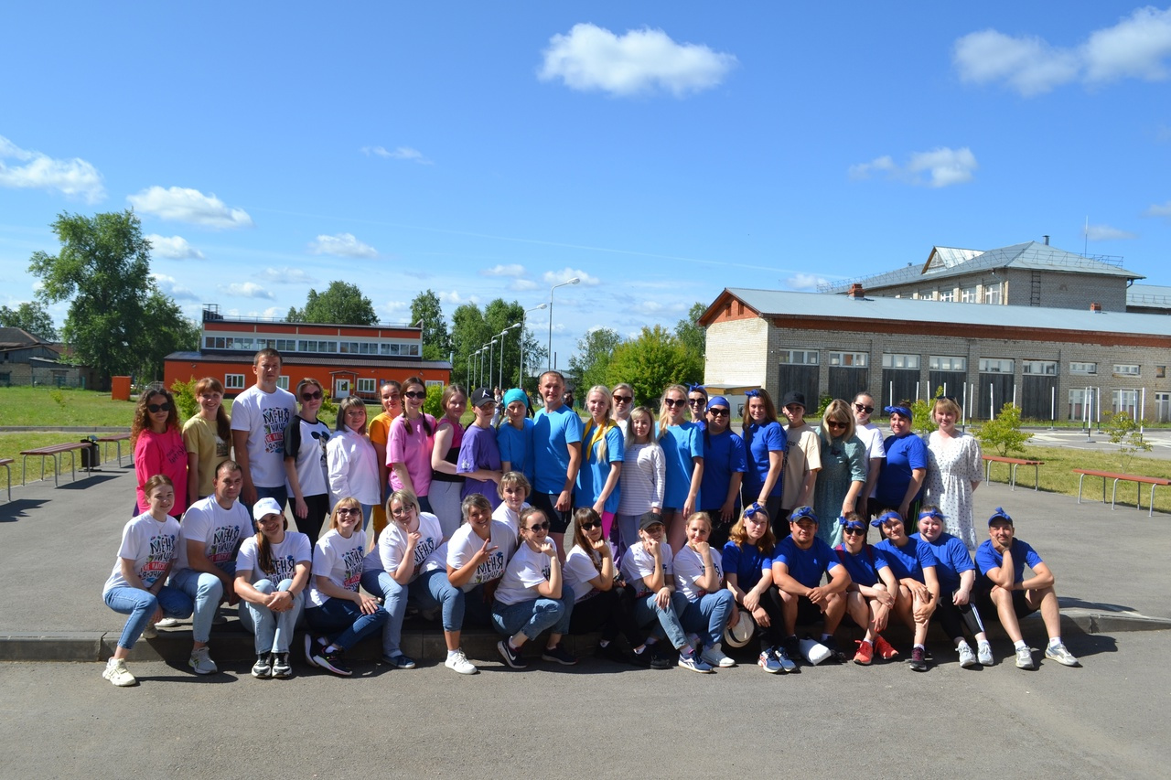

|  |  |  |  |  |
| --- | --- | --- | --- | --- |
|  | |  | | |
| https://sun9-5.userapi.com/impg/rsd7kfaJos_D5h4TPBBqiS4Ql8HNIOBfPDneKQ/NzryWEVhL_w.jpg?size=1280x853&quality=95&sign=7aad2762888c5b5680c4fea943bfa90c&type=album  **На Педагогических стартах участники решали математические примеры, преодолевали препятствия, передвигались с книгой на голове, соревновались в меткости, демонстрировали акробатические способности, показали свою силу и умение работать в команде.** | | **Спортивная часть Турнира началась с представления команд и музыкально-танцевальной разминки.** |

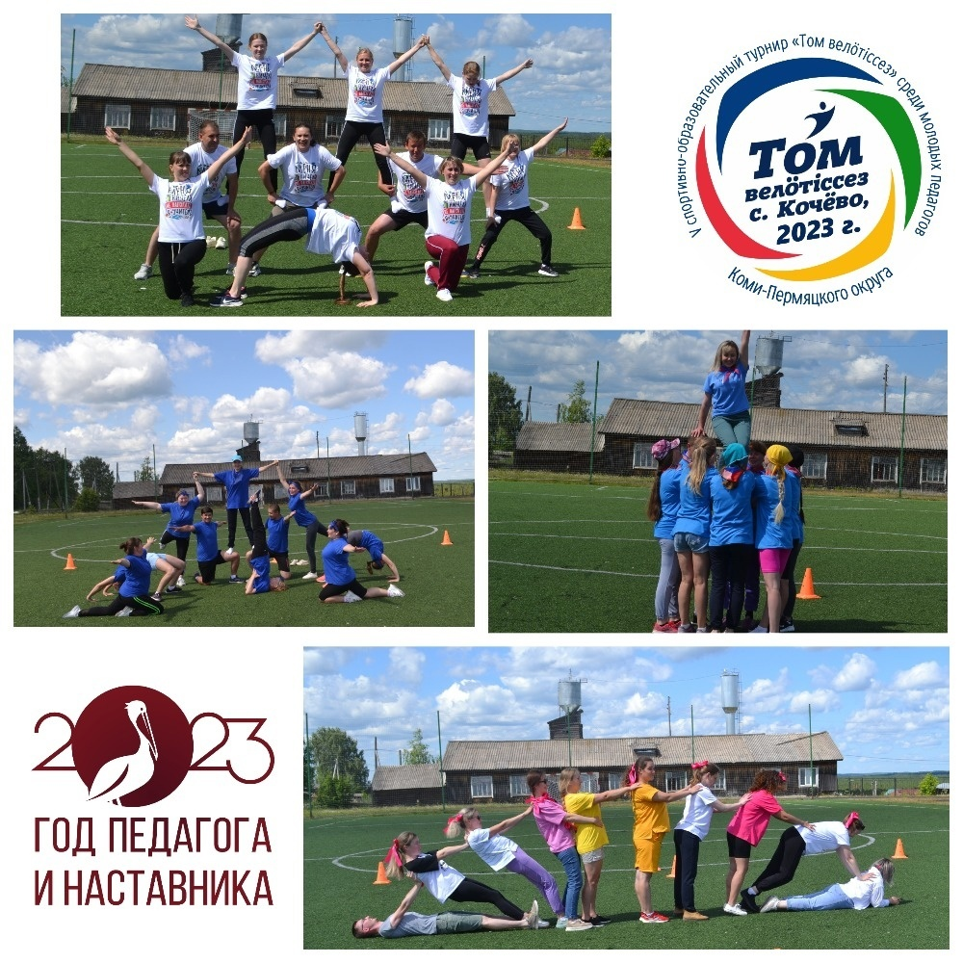

|  |
| --- |
|  |
|  |

|  |  |
| --- | --- |
| C:\Users\Administratоr\Desktop\Пуб. отчет\спорт\5.jpg | **Эстафета «Чожа! Бура! Гажа!», здесь каждый участник команды на своем этапе выполнял какое-либо задание: собрать пазл "Герб Кочевского округа", построить дом из кубиков, собрать пистики, отсортировать семена, сплести кушак, намотать нитку на веретено и т.п.** |

**Члены Профсоюза, участники спортивного турнира, от территориальной организации Профсоюза образования получили подарки.**

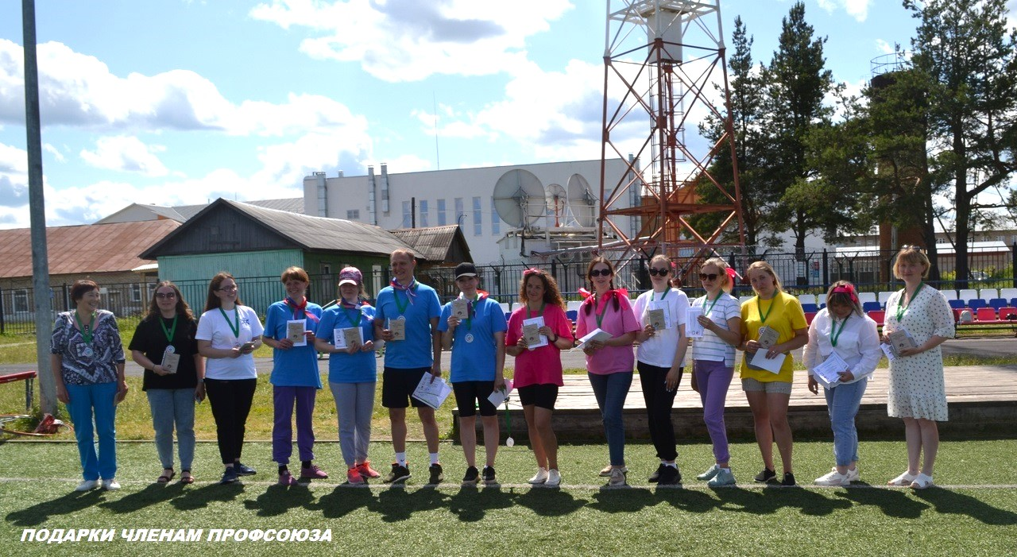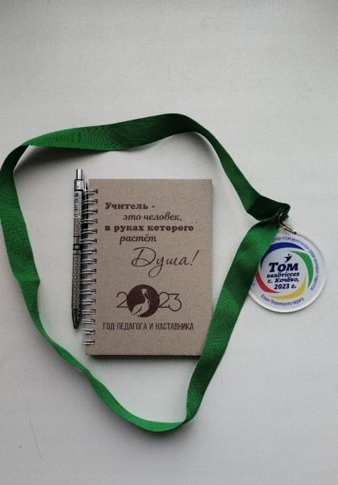

|  |  |
| --- | --- |
|  | |
| Команда Совета молодых педагогов Кочевского МО «Сменка» приняли участие в Сельских играх, посвященных празднованию Дня села, заняли почетное место.  F:\ПРОФСОЮЗ ДОКУМЕНТЫ\Профсоюз 2024\Публичный отчет за 2023 г\Мероприятия ФОТО за 2023 год\День села\День села.jpg  Команда молодых педагогов принимали участие в интеллектуальной игре «Что? Где? Когда? в рамках серии интеллектуальных игр 2023 года, организованной МБУК «Культурно-Деловой Центр» г. Кудымкара. Занимали призовые места. https://sun9-18.userapi.com/impg/lVXqde8uiPAFf1bPZ4YXQwXkKVmSufssXWjCdA/nrb7_kfo8Qk.jpg?size=1280x960&quality=95&sign=067b9d24d9eea072c64d9697099445d2&type=album | | Команда молодых педагогов приняли участие в интеллектуально-развлекательном бое "Вемжугдан" в рамках празднования Дня молодежи.  Итог I место  https://sun9-79.userapi.com/impg/1ulhQ-1eUwVjd1DjBwfdTdhdvA37wFV753xRWg/GPlaCPTUmW8.jpg?size=1280x960&quality=95&sign=281553dfcd38cb9231dedbca05078687&type=album    https://sun9-27.userapi.com/impg/PvBD1zVOcOvlmmnyXzjzvxdcRga_v5SPAka9Rg/jy27TQ97m4c.jpg?size=765x1080&quality=95&sign=4eb521692f0c1a88658c6acc5f41e985&type=album  https://sun9-53.userapi.com/impg/WbcbRSeFxVmYLhGhnvrzxEJ9yByN0_gh1D-fuQ/_qLxrHsN0Kw.jpg?size=1280x919&quality=95&sign=05be18117180b9f0cf6b7be39b87aefc&type=album  Молодые педагоги, Пилецкая Екатерина Павловна и Останина Мария Ивановна, приняли участие на ХI Форуме молодых педагогов Пермского края «Учитель, которого ждут», организаторами которого являлись Пермская краевая организация Общероссийского профсоюза образования совместно с Советом молодых педагогов Пермского края, региональным общественно-профессиональным объединением «Наставники». |

|  |  |
| --- | --- |
| C:\Users\Administratоr\Desktop\Пуб. отчет\Пилецкая краевой чемпионат\xkSQNeFGQy8.jpg | Наши педагоги приняли участие в краевом чемпионате муниципальных команд наставничества в декабре 2023 г.  Пилецкая Екатерина Павловна в составе команды под номером 7 заняла 2 место в номинации "Лучший методический приём привлечения педагогического коллектива в совместную деятельность».  C:\Users\Administratоr\Desktop\Пуб. отчет\Пилецкая краевой чемпионат\qaIPP_plrfc.jpg |
|  |  |

Приняли участие в торжественной церемонии закрытия Года педагога и наставника в Пермском крае.

.

|  |  |
| --- | --- |
| 28-31 января в центре знаний [«Машук»](https://vk.com/czmashuk) в составе участников Пермского края приняла участие молодой педагог Кочевской школы Пилецкая Екатерина Павловна | G:\ПРОФСОЮЗ ДОКУМЕНТЫ\Профсоюз 2024\ДЛЯ ПУБЛ. ОТЧЕТА\Пилецкая\AED18Sd6SFE.jpg |

|  |  |
| --- | --- |
| В августе 2023 г. Пилецкая Екатерина Павловна приняла участие в 15 молодежном форуме | https://sun9-32.userapi.com/impg/YROwuHw35tSJFddoPQVXFLBIxu0rmJs7pG_3Bw/dBcPuCcZQm4.jpg?size=719x1080&quality=95&sign=f2509dc2617cceccb26c6a9f56579634&type=album |

**5. Информационная работа.**

С целью совершенствования организационно-уставной деятельности и информационной работы территориальная организация профсоюза работает над повышением уровня информационно-аналитической деятельности профсоюзных организаций, внедрением современных информационных и компьютерных технологий в практику работы, осуществляет систематическую рассылку методических рекомендаций по основным направлениям профсоюзной деятельности в помощь профактиву.

В 2023 году большую активность получила работа через соцсети.

В Контакте активно работает группа «Профсоюз образования Кочевского МО», группа «Совет молодых педагогов Кочевского района», продолжается работа над увеличением подписчиков.

В группе «Профсоюз образования Кочевского МО» поздравляем председателей первичных профсоюзных организаций с днем рождения, а также с праздниками.

Также используются традиционные способы информирования (собрания, личные встречи, индивидуальные консультации с членами профсоюза, президиумы, семинары – совещания). В образовательных организациях проводится работа по освещению деятельности Профсоюза через наглядную агитацию (стенды), по сохранению профсоюзного членства и вовлечению в Профсоюз новых членов. Через информационные стенды педагоги и работники ОО знакомятся с деятельностью профсоюзной организации. Работает электронная рассылка.

Ежегодно для всех первичных профсоюзных организаций выписывается газета «Профсоюзный курьер».

Территориальная организация сотрудничает с районной газетой «Кочевская жизнь», где освещает важные события и мероприятия, проводимые ТО профсоюза.

В 2023 территориальная организация Профсоюза продолжила работу по цифровизации. Проводилась работа по заполнению информационной системы (АИС), статистический отчет заполнялся в форме АИС. По сравнению с предыдущим годом увеличилось число членов Профсоюза, поставленных на учет в системе АИС. Все члены Профсоюза имеют электронный профсоюзный билет, который предоставляет доступ к Федеральной бонусной программе PROFCARDS.

Для увеличения численности членов профсоюза в 2023 году Утробина О.С., председатель ТО, присоединилась к проекту «Дисконтная карта члена профсоюза. Проводится работа по Коми-Пермяцкому округу, находим партнеров и заключаем договор о предоставлении скидок для членов профсоюза в магазинах по дисконтной карте.

|  |  |
| --- | --- |
| У всех членов профсоюза имеются дисконтные карты, что помогает сэкономить денежные средства, получать скидки в магазинах, у партнеров, которые присоединились к социальной программе «Дисконтная карта члена профсоюза» и заключили договор. |  |

Также для увеличения членов профсоюза в марте 2023 года принято Положение о проведении розыгрышей среди членов профсоюза первичных профсоюзных организаций учреждений образования Кочевского муниципального округа. Ежемесячно ВК в группе «Профсоюз образования Кочевского МО» разыгрывались билеты на спектакль в Коми-Пермяцкий национальный драматический театр имени М. Горького.

|  |  |
| --- | --- |
| Целью является сохранение и увеличение численности членов Профсоюза образования, повышение культурного уровня членов Профсоюза. | F:\ПРОФСОЮЗ ДОКУМЕНТЫ\Профсоюз 2024\Публичный отчет за 2023 г\Пуб. отчет\p6s3fDa6FV0.jpg |

**6. Охрана труда.**

На уровне образовательных организаций проводится работа по охране труда. В каждой образовательной организации созданы совместные комиссии по охране труда, куда входят представители от первичных профсоюзных организаций, направления изложены в коллективных договорах и в Соглашении. Уполномоченные по охране труда осуществляют постоянный контроль над соблюдением работодателем и работниками принятых локальных нормативных актов по данному вопросу. Во всех организациях проведена специальная оценка условий труда, аттестация рабочих мест.

В образовательных организациях имеются и систематически обновляются уголки по охране труда, по терроризму, пожарной безопасности, дорожному движению. Уголки по охране труда имеются в кабинетах повышенной опасности, где также есть вся документация по охране труда: инструкции, огнетушители, план эвакуации.

В организациях приказом назначены ответственные за состояние охраны труда и техники безопасности.

**7. Финансовое обеспечение**

Целью финансовой политики Кочевской ТО Профсоюза образования в 2023 году являлось повышение эффективности использования средств на осуществление деятельности профсоюзной организации.

На протяжении отчётного периода осуществлялся контроль полноты сбора членских профсоюзных взносов, порядка их перечисления на банковский счёт Профсоюза. Уделялось внимание информированию и разъяснению рационального подхода к расходованию профсоюзных средств.

В 2023 году территориальная организация работала на экономически выгодном тарифе «Легкий старт» по обслуживанию в банке.

**8. Заключение**

Профсоюзный комитет территориальной организации активно работает, принимает участие в профсоюзной жизни коллективов образовательных организаций.

2024 год в Общероссийском Профсоюзе образования объявлен Годом организационно-кадрового единства.

2024 год - год отчетов и выборов в профсоюзных организациях.

Главная задача – укрепление профсоюзных организаций, особое внимание уделить выборам профсоюзного актива.

**Задачи на 2024 год:**

- Провести отчеты и выборы в первичных профсоюзных и территориальной организациях Общероссийского профсоюза образования;

-Продолжить процесс заключения коллективных договоров в образовательных организациях Кочевского муниципального округа;

- Проводить работу над повышением численности членов профсоюза;

- Выстраивать работу с молодыми педагогами образовательных организаций;

- Повысить уровень жизни членов профсоюза, работников образования;

- Продолжить работу в АИС.